2022年预防青少年犯罪专项经费项目
部门评价报告
一、基本情况

（一）项目概况。
根据《关于做好第二轮重点青少年群体服务管理和预防犯罪试点经验推广实施工作的通知》宜综治委预青组字〔2014〕1号文件的要求，我委协助综治办推动党政将重点青少年群体工作纳入本级党政工作规划或总体方案。协助综治办推动党政出台针对解决重点青少年问题的文件或政策。汇总公安、学校、乡镇（街道）综治办所报数据形成辖区有不良行为青少年群体信息库或信息档案，并通过制度性设计确保定期排查和更新数据。依托预防办，联合综治办建立与相关部门的数据共享机制，并建立六类重点青少年群体基本信息库或信息档案。
该项目年初预算5万元，实际到位5万元，截止2022年12月31日，共青团万载县委已支付合计5万元，预算执行率100%。
（二）项目绩效目标。
1.总体目标
建设高素质的专门从事青少年犯罪预防工作的社会工作人才队伍，利用中立身份和运用专业社会工作方法对有不良行为青少年开展教育帮扶。
2.阶段性目标
（1）协助综治办推动党政出台针对解决重点青少年问题的文件或政策。
（2）汇总公安、学校、乡镇（街道）综治办所报数据形成辖区有不良行为青少年群体信息库或信息档案，并通过制度性设计确保定期排查和更新数据。
（3）依托预防办，联合综治办建立与相关部门的数据共享机制，并建立六类重点青少年群体基本信息库或信息档案。
3.项目支出绩效自评表
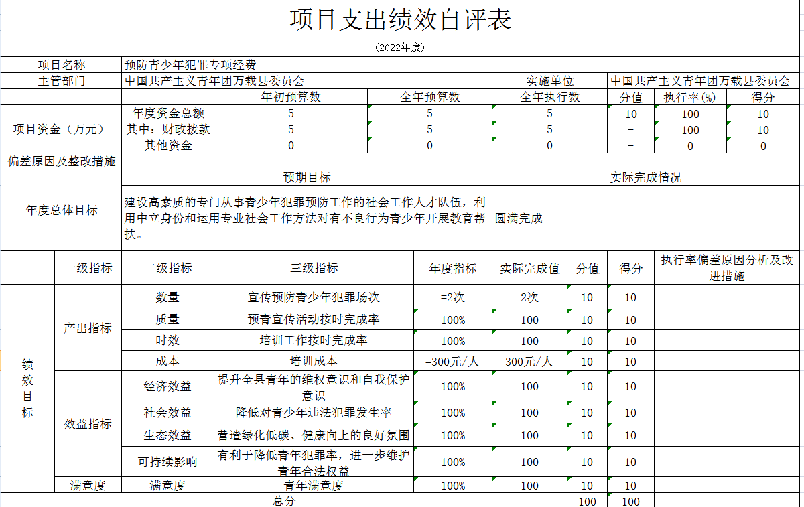
二、绩效评价工作开展情况
（一）绩效评价目的、对象和范围
1.通过绩效评价，考察项目完成情况、项目资金到位率和使用率、项目执行带来的效益和可持续影响。同时看到项目实施中的问题，不断调整和改进工作方法，查漏补缺，提高项目实施单位工作效率，为今后的项目实施提供参考，以制定更合理的项目计划方案。
2.对象和范围6周岁（含）以上至25周岁（含）以下有不良行为的人，其中包括有一般不良行为青少年和有严重不良行为青少年；25周岁以下（含）刑满释放的青少年；因贫困、家庭问题、学校教育问题以及犯罪集团的拐骗等原因靠流浪乞讨为生的18周岁（含）以下未成年人。
（二）绩效评价原则、评价指标体系、评价方法。
1.绩效评价原则
绩效评价应当遵循以下基本原则：
（1）科学规范。绩效评价注重财政支出的经济性、效率性和有效性，严格执行规定的程序，采用定量与定性分析相结合的方法。
（2）公正公开。绩效评价客观、公正，标准统一、资料可靠，依法公开并接受监督。
（3）分级分类。绩效评价由各级财政部门、部门（单位）根据评价对象的特点，分类组织实施。
（4）绩效相关。绩效评价针对具体支出及其产出绩效进行，评价结果清晰反映支出和产出绩效之间的紧密对应关系。
根据以上原则，绩效评价应遵循如下要求：
（1）在数据采集时，采取客观数据，主管部门审查与实地调查(电话回访)相结合的形式，以保证各项指标的真实性。
（2）绩效评价报告应当简明扼要，除了对绩效评价的过程、结果描述外，还应总结经验，指出问题，并就共性问题提出可操作性改进建议。
2.评价指标体系
根据财政部《预算效评价共性指标体系框架》等文件精神及项目的具体特点，设置科学合理可行的评价体系，包括项目投入指标（项目立项、资金落实），过程指标（业务管理、财务管理），产出指标（产出数量指标、产出质量指标、产出时效指标、产出成本指标），效果指标（经济效益指标、社会效益指标、生态效益指标、可持续影响指标），项目满意度（社会公众或服务对象满意度）。
3.评价方法
本项目主要采用目标管理评价法，对绩效评价指标体系进行综合评分，从定量和定性两方面对项目实施绩效进行评价。
（三）绩效评价工作过程。
本次评价大致分为评价准备工作、审核分析材料、综合分析评价三个阶段。各阶段工作简述如下：
1.评价准备工作
成立单位项目支出绩效评价工作组，绩效评价工作组通过对相关文件的解读，根据绩效评价的基本原理、原则和项目特点，结合绩效目标，确定相应的评价指标体系、评分标准、评价方法及相关的工作程序和步骤，在规定的时间节点内开展绩效评价工作。
2.审核分析材料
绩效评价工作组主要采用查阅相关文件、政策、抽查部分银行凭单、会计凭证等资料，并通过实地调查、电话回访掌握具体情况，对采集的数据进行审核，并做详细的分析和统计。
3.综合分析评价
绩效评价工作组对有关材料进行分析整理，按照绩效评价要求，认真开展绩效评价，形成绩效评价报告。
三、综合评价情况及评价结论
预防青少年犯罪工作项目目标明确，资金到位及时，并制定了科学的实施计划，项目实施过程中严格按照有关项目管理和经费管理规定执行，项目完成设定的预期目标。经过各项指标的综合评审，2022年度事预防青少年犯罪工作经费项目绩效评价得分100分，评价等级为“优秀”。
四、绩效评价指标分析
（一）项目决策情况。
1.项目立项
（1）项目立项依据充分。项目立项符合法律法规、相关政策、发展规划以及部门职责。
（2）项目立项程序规范。项目申请、设立过程符合相关要求。
2.绩效目标
（1）绩效目标合理。项目所设定的绩效目标依据充分，符合客观实际。
（2）绩效指标明确。依据绩效目标设定的绩效指标清晰、细化、可衡量。
3.资金投入
（1）预算编制科学。项目预算编制经过科学论证、有明确标准，资金额度与年度目标相适应。
（2）资金分配合理。项目预算资金分配有测算依据，与项目单位实际相适应。
（二）项目过程情况。
1.资金管理
（1）资金到位率=（实际到位资金/预算资金）×100%=（5万元/ 5万元）*100%=100%
（2）预算执行率=（实际支出资金/实际到位资金）×100%=（5万元/ 5万元）*100%=100%
资金使用合规。项目资金使用符合国家财经法规和财务管理制度，资金拨付有完整的审批程序和手续。
2.组织实施
（1）管理制度健全。项目实施单位具有相应的财务和业务管理制度，财务和业务管理制度合法、合规、完整。
（2）制度执行有效。项目实施遵守相关法律法规和相关管理规定，项目资料齐全并及时归档。
（三）项目产出情况。
1.产出数量
宣传预防青少年犯罪场次2场；全县青年志愿者、青年团干培训次数2场。
2.产出质量
预青宣传活动按时完成率100%。
3.产出时效
预青宣传活动按时完成率100%，项目在2022预算年度内完成。
4.产出成本
项目年初预算为5万元，实际支出5万元，项目实施未超预算，产出成本指标达标。
（四）项目效益情况。
1.经济效益
提升全县青年的维权意识和自我保护意识。
2.社会效益
组织志愿者与闲散青少年保持长期联系，使他们感受到社会的关怀和温暖，教育引导树立积极健康的生活态度。
3.可持续影响
有利于降低青年犯罪率，进一步维护青年合法权益。
4.社会公众或服务对象满意度
服务单位满意度为100%，达到预期目标。
五、主要经验及做法、存在的问题及原因分析
（一）主要经验及做法
2022年全面推进预决算公开，按相关要求在指定网站对部门财政拨款单位预算、决算公开的自检自查及公示，加强机关运行经费绩效管理，加强对部门绩效目标申报基础工作，不断提高绩效目标表编报水平。通过内部控制体系的建设，进一步规范了会计核算行为，加强了预算管理和执行力度，确保了资金安全、高效运行，全面完成了各项工作任务，取得了一定经济、社会和环境效益。
（二）存在的问题
1.理论指导实践能力不够、学习不深、不透、不系统、针对性不够强；
2.服务偏远贫困地区和贫困青少年能力不足，一些优惠政策没有得到很好落实；
3.工作效率上还有待进一步加强；
六、有关建议
加强项目绩效管理知识的学习，根据项目实际情况，设置更加准确科学的绩效目标，减少与实际的偏差，规范项目的实施，加强部门预算执行的及时和均衡。
七、其他需要说明的问题
无

